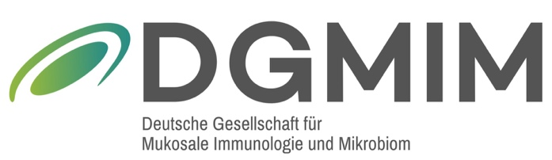
Anmeldeformular zur

8. Jahrestagung der DGMIM e. V.
Mikrobiota, Ernährung & Gesundheit

Datum: 24. September 2021
Uhrzeit: 9:00 – 14:00 Uhr

Bitte füllen Sie das Anmeldeformular entsprechend Ihrer geplanten Teilnahme aus und senden Sie es per E-Mail-Anhang an info@dgmim.de.

Bitte füllen Sie Ihre persönlichen Daten aus
Vorname:
Nachname:
Institution:
Ich bin… | Zutreffendes bitte ankreuzen
Mitglied der DGMIM e.V.
Kein Mitglied der DGMIM e.V.

Ich nehme an der Mitgliederversammlung von 8:00 – 9:00 Uhr teil
Ja
Nein

Nehmen Sie vor Ort oder Online (via Zoom) teil? Bitte zutreffendes ankreuzen
Vor Ort | Hörsaal B2, Garbenstr. 30 (BIO I), 70599 Stuttgart
Online | Zoom

Sie sind noch kein Mitglied der DGMIM e.V.? Jetzt Mitglied werden!

